**Додаток 2**

**Тернопільський обласний центр зайнятості**

***Семінар методистів області,відповідальних за впровадження профільного навчання***

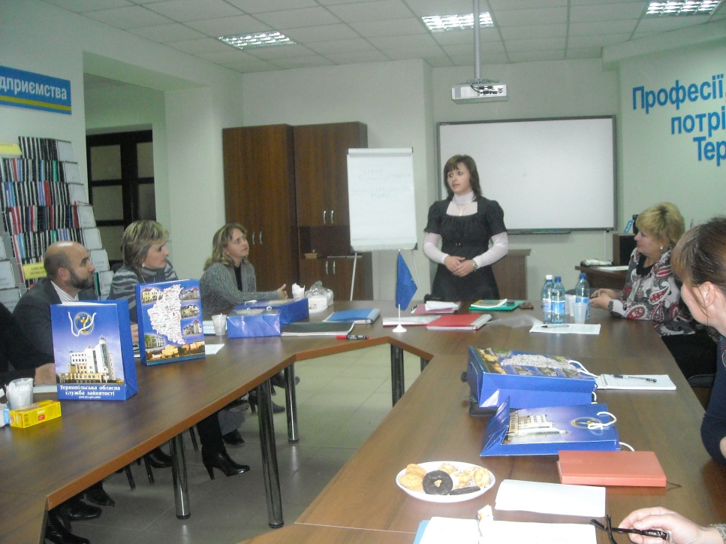

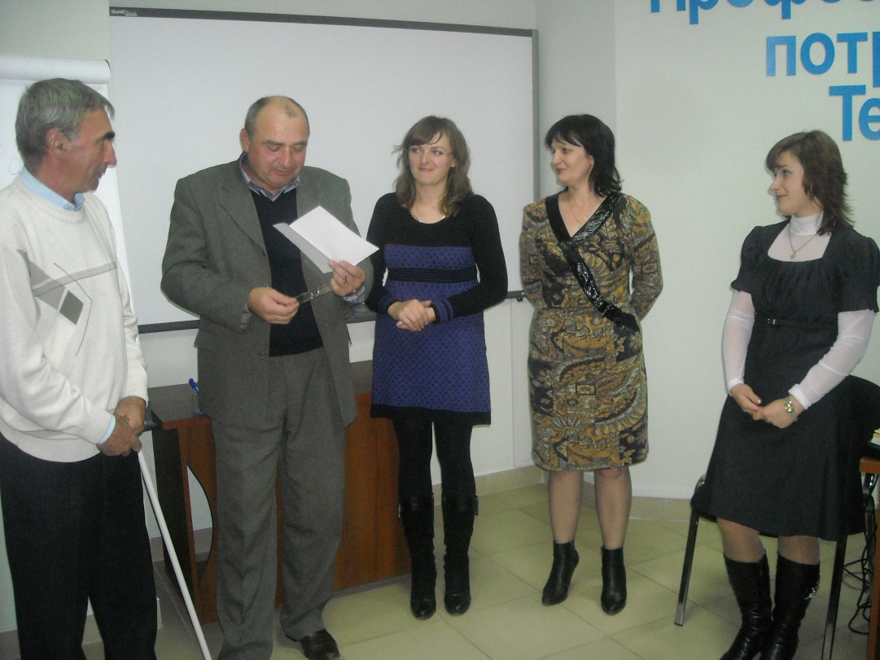

***Профорієнтаційна гра «Сімейна рада»***